KOCHASZ SWOJE DZIECKO?? PRZECIWDZIAŁAJ NAŁOGOM!!
Skutki alkoholizmu:
Skutki zdrowotne: -Oznaki głodu (przy odtruciu): drżenie, nudności, wymioty, bóle żołądka, pocenie się, nerwowość, poirytowanie, koszmary, halucynacje, konwulsje. -Upośledzenie systemu trawiennego: podrażnienie przewodu pokarmowego (zapalenie okrężnicy, zapalenie przełyku, nieżyt żołądka), zapalenie trzustki, krwawienie układu pokarmowego, upośledzenie wątroby (żółtaczka alkoholowa, marskość), zniszczenie komórek wątrobowych. -Upośledzenie układu krążenia: nadciśnienie tętnicze, niewydolność serca . - Zaburzenia psychiczne i neurologiczne: zaburzenia charakteru: agresywność, drażliwość, zły nastrój, osłabienie woli i panowania nad sobą, bezsenność, niepokój, stany depresyjne z ryzykiem samobójstwa, utrata pamięci, osłabienie uwagi, -CZASEM ŚMIERĆ.
Skutki społeczne: - Zaniedbania w wychowaniu i edukacji dzieci, utrata praw, zadłużenie i bieda. -Utrata wszelkich więzi społecznych. - Zerwanie więzi rodzinnych: rozwód, utrata kontaktu i więzi z dziećmi. -Sprawy sądowe: przemoc w małżeństwie, porzucenie rodziny, prowadzenie pojazdów w stanie nietrzeźwości, utarczki i bójki w miejscach publicznych. 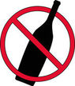
Skutki palenia papierosów: 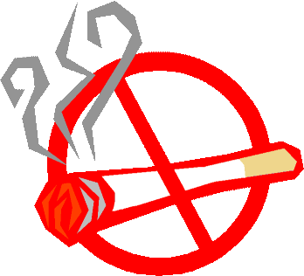
Skutki zdrowotne: - Jeden palacz na czterech skraca swoje życie o 20 lat i umiera przed 65 rokiem życia. Pomimo tych niepokojących wyników, osoby palące często bagatelizują niebezpieczeństwa, jakie niesie ze sobą uzależnienie od nikotyny. Mimo wielu przestróg i kampanii antynikotynowych, wielu ludziom trudno wyrwać się z sideł nałogu. Palą papierosy, gdyż uzależnili się fizycznie i psychicznie od dawek nikotyny
Jakie zagrożenia niesie ze sobą długotrwałe nałogowe palenie papierosów? -Zaczynając od faktu, że traci się mnóstwo pieniędzy na paczki papierosów, - szybciej starzeje się skóra, - nieświeży oddech i nieładny zapach ubrań, - pojawia się szereg problemów zdrowotnych, np. ryzyko zachorowania na raka płuc, chorobę niedokrwienną serca, nadciśnienie tętnicze, udar mózgu czy miażdżyce.
O tym, że palenie powoli zabija wiemy nie od dziś. Wdychanie dymu tytoniowego szkodzi jeszcze bardziej niż palenie i dlatego zanim zapalisz w obecności swoich bliskich - POMYŚL!

